ФИО: Позняк Екатерина Сергеевна, Назаренко Елена Петровна
Место работы: МБДОУ «ЯСЛИ-САД № 151 Г. ДОНЕЦКА»
Должность: учитель-логопед, воспитатель.

Конспект
комплексного развивающего занятия
учителя-логопеда и воспитателя средней группы
для детей с нарушениями речи (ТНР)
с использованием мегараскраски
на тему: «Хлеб»

Цель:
Закрепить представление о том, что хлеб является ежедневным продуктом питания, совершенствовать навыки связного высказывания с использование мегараскраски.

Задачи:
Коррекционно–образовательные задачи. Учить детей составлять предложения с однородными определениями. Познакомить с разнообразием хлебобулочных изделий.
Коррекционно-развивающие задачи. Развивать слуховое внимание, память, мышление, зрительный гнозис, упражнять в употреблении уменьшительно-ласкательной формы существительных, упражняться в употребление в речи уменьшительно-ласкательной формы существительных и подбирать признаки предметов, развивать обоняние, тактильное восприятие, развивать мелкую моторику и общую моторику, снятие эмоционального и мышечного напряжения.
Снижение импульсивности, излишней двигательной активности, тревоги, агрессии. Упражнять в координации речи и движения.
Коррекционно-воспитательные задачи. Воспитывать активность, самостоятельность, бережное отношение к хлебу, уважение к труду взрослых.
Материалы и оборудование. Магнитная доска с набором магнитов, блюдо с кусочками хлеба (накрытые салфеткой), игрушечные хлебные изделия, мешочек, картинки с изображением хлебобулочных изделий, поднос, презентация «Как хлеб на стол пришел?», мегараскраска, карандаши.
Ход занятия
Логопед:
Из чего печется хлеб,
Что едим мы на обед?
Хлеб печется из муки,
Что дают нам колоски.
Т. Лаврова
Ребята, сегодня у нас в гостях на нашем занятии самый настоящий хлеб! Посмотрите какой он! Ароматный, румяный, очень вкусный и полезный!
(на столе стоит блюдо с кусочками хлеба)
А знаете ли вы, как на столе окажется этот вкусный хлеб?
За лесами, за лугами
Раздается в поле гром,
Это тракторы плугами
Пашут легкий чернозем.
На широкие долины
Вышли новые машины:
Глянь в раскрытое окно-
Сеют сеялки зерно.
Сколько в это зернышко
Вложено труда,
Знают только солнышко,
Ветер да вода.
Посеяли хлеб хлеборобы весною,
Созрел он и встал
Золотистой стеною
И слышит страна;
За уборку пора,
Для хлеба комбайны нужны, трактора
(Дети вместе с логопедом смотрят слайды презентация «Как хлеб на стол пришел?»).
Логопед: Ребята, посмотрите какая у нас есть мегараскраска! Что мы видим на ней? (Ответы детей).
Воспитатель: Ребята, сейчас в подгруппах мы с вами будем раскрашивать эту мегараскраску. Но прежде давайте разомнем наши ручки.
Пальчиковая гимнастика «Хлеб»
Рос сперва на воле в поле, Дети слегка покачивают руками,
Летом цвел и колосился, поднятыми вверх.
А потом обмолотили, Постукивают кулаками друг о друга.

Он в зерно вдруг превратился. Выполняют упражнение «Пальчики
здороваются»
Из зерна – в муку и тесто, Сжимают и разжимают кулаки.
В магазине занял место. Вытягивают руки вперёд, ладонями вверх.
Вырос он под синим небом, Поднимают руки вверх.
А пришел на стол к нам – хлебом. Вытягиваю руки вперёд ладонями вверх.

Воспитатель: Теперь нам необходима объединиться в команды, (воспитатель показывает поднос, на котором лежат картинки с изображением хлебобулочных изделий рубашкой вверх). Подходите по очереди и вытаскивайте картинку, рассматривайте её и ищите ребят, у кого тоже такая же картинка, это и будет ваша команда. (Дети объединяются в подгруппы и называют свою команду согласно картинки, по которой они объединись, выполняют задание).
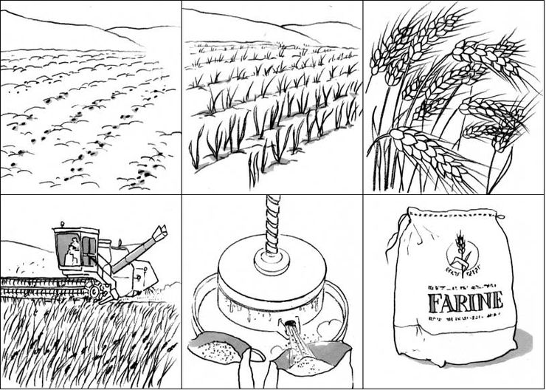
Дети демонстрируют свои работы в подгруппах.
Воспитатель: Ребята а, что же происходит дальше?
(ответы детей)
Физкультминутка с проговариванием.
Мы тесто месили, мы тесто месили:
Нас тщательно все помесить попросили,
Но сколько ни месим, и сколько ни мнем,
Комочки опять и опять достаем.
(Дети делают движения, импровизируя действия).
Воспитатель: сейчас мы будем загадывать вам загадки. Картинки, которые висят на доске, помогут их отгадать.
(Дети отгадывают загадки о хлебе и хлебобулочных изделиях).
Воспитатель:  Отгадать легко и быстро:  Мягкий, пышный и душистый,  Он и чёрный, он и белый,  А бывает подгорелый. (Хлеб) | Воспитатель:  Это печенье в глазури обычно,  В виде лепешки, фигурки привычной.  Сладкое, мятное… Ставь быстро чайник,  Если к столу принесет кто-то… (Пряник.)
Логопед:  Кольцо не простое,  Кольцо золотое,  Блестящее, хрустящее,  Всем на загляденье...  Ну и объеденье! (Баранка или бублик.) | Логопед:  Что на сковородку наливают  Да вчетверо сгибают? (Блины.)

Логопед: Молодцы, ребята. Вы, наверное, догадались, что мы сегодня будем говорить не только о хлебе, но и о других вкусностях, которые мы печем из муки.
Игра «Чудесный мешочек» на тактильное восприятие.
Логопед предлагает детям рассмотреть, вспомнить названия (буханка, батон, булка, рогалик, пирожок, пирог, слойка, ватрушка и т.п.) и ощупать игрушечные хлебные изделия, затем складывает их в «Чудесный мешочек» и предлагает детям по очереди определить на ощупь и сказать, что лежит в мешочке. После ответа ребенка из мешочка педагог достает изделие и отдает ребенку.
Лексико-грамматическое упражнение «Назови ласково» на практическое употребление в речи уменьшительно-ласкательной формы существительных.
Логопед: У вас в руках одно хлебное изделие, вам нравятся такие продукты? (Дети отвечают). И мне нравятся, я даже ласково называю – не булка, а булочка, а вы как назовёте? (пирожок, слоечка, ватрушечка и т.п.).
Дидактическая игра «Подбери признаки»
(на основе тех же хлебобулочных изделий)
Булка (какая?) - …
Бублик (какой?) - … и т.д.

Физкультминутка.
Посмотрите вверх – ярко светит солнце. (Постепенно встают, тянут руки вверх). Мы, как колоски, тянемся к солнцу, растем. Посмотрите вправо – едет комбайн, гудит: «Тр – тр – тр». Посмотрите влево – едет трактор (топают ногами).

Развитие связной речи
Дети, выполнив практическое задание, составляют совместный рассказ о хлебе с опорой на мегараскраски, которые были раскрашены в подгруппах.
Воспитатель: Ребята, давайте по цепочке составим совместный рассказ о хлебе, каждый придумывает предложение опираясь на рассказ предыдущего и мегараскраску.
Рефлексия.
Педагоги и дети становятся в круг.
Логопед: Ребята, давайте вспомним, о чём мы говорили сегодня на занятии. Назовите, что вам больше всего запомнилось, понравилось/не понравилось. (Дети отвечают).

